图文布局编辑规范和范文示例
1.文章标题：格式为“标题——榜样类别（空格）人物姓名”（把青春奉献给祖国的“高光时刻”——科研创新榜样 薛彤）。
标题字体方正小标宋，字号三号，不加粗，居中，无首行缩进；副标题换行，字体方正小标宋，字号四号，不加粗，居中，无首行缩进，详见范文示例。
2.文章小标题：鼓励使用小标题使文章更具结构性。
字体方正小标宋，字号四号，居中，无首行缩进，小标题前应空一行。
3.文中图片：文章中所有图片（不少于3张）居中摆放，首张图片应该放置在全部文字内容之前，之后与文字按照“图文并茂”模式交替布局。为保证后期宣传品制作效果，照片应为横版且不小于1M,不大于10M。
4.文章正文：要用第三人称将榜样优秀事迹予以生动呈现，并配有榜样事迹相关照片。注意突出与申报类别相关的主要事迹，正文仿宋，小四号，不加粗，两端对齐，首行缩进两个字符。
5.全文行距应为固定值24磅，字数不少于1500字，不超过3000字。
6.范文示例为2021年科研创新榜样薛彤同学的事迹材料，给大家提供格式排版和内容撰写参考。

把青春奉献给祖国的“高光时刻”
——科研创新榜样 薛彤
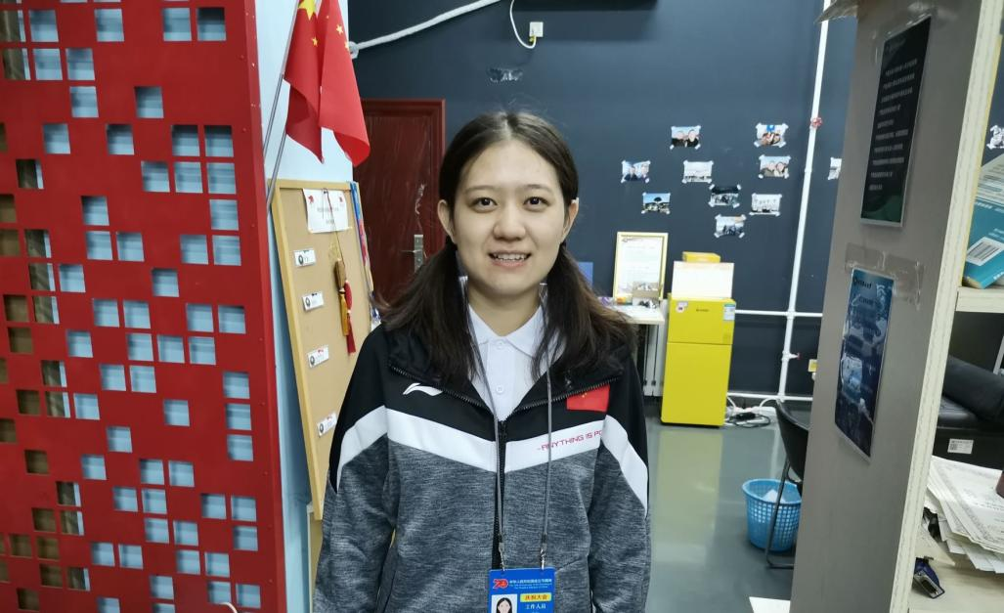
薛彤，中共党员，北京理工大学计算机学院2017级软件工程博士研究生。参与包括国庆70周年庆祝活动在内的多项国家级大型活动仿真工作，作为项目负责人带领团队获得第六届中国国际“互联网+”大学生创新创业大赛全国总决赛金奖，北京市优秀大学生创业团队一等奖。获评北京市三好学生，杰瑞奖学金，联想奖学金，学业一等奖学金，校优秀学生干部等多项荣誉。在国际顶级会议上发表论文3篇，拥有已授权的国家发明专利2项，软件著作权1项。
2019年10月1日在北京天安门广场举办的庆祝中华人民共和国成立70周年庆祝活动中，薛彤和其所在的仿真团队按照中央部署，承担了游行、晚会、观礼人员服务、电视转播和集结疏散等多项仿真任务。以秒级和厘米级的精度，对20万人规模的大型活动进行了全要素、全方位、全流程的三维还原。发挥虚拟仿真技术的科研优势为庆祝活动装上“科技大脑”，受到国庆指挥部和参与群众的高度称赞，在伟大祖国的“高光时刻”再次书写下北理工人矢志报国的新篇章。

临危受命，艰苦奋斗起新篇
去年2月，春寒料峭，春节的喜庆气氛还没有过去，薛彤和团队成员就被早早召回了实验室，在不到八个月的时间里要完成对70周年国庆的多项仿真任务，大家面临的挑战着实不小。薛彤同学作为集训小组负责人，针对项目特点制定培训方案、合理分工、科学高效，迅速组建起一支贯通本硕博的国庆仿真保障团队；作为仿真开发小组负责人，薛彤研读创意需求、明确小组任务、把握研发进度、及时沟通协调；在导演创意会和内容修改会上，准确呈现仿真成果，直观的效果、快速的迭代为指挥部的决策、编排做出了很大贡献，彰显了仿真魅力；在辅助联排阶段，参与现场调试系统，采集方阵数据，为系统优化提供保证。
二百多个日日夜夜的奋战，薛彤同学带领仿真开发组为70周年庆祝活动规划游行表演路径、实现游行行进监测以及实现整个天安门地区的表演仿真。“精精益求精、万万无一失”是国庆保障工作的总要求。对仿真而言，“精精益求精”指的就是用数学模型为40个形态各异的游行队伍，总计近十万人的运动进行准确规划。薛彤在仿真系统中为特殊的情景式表演设计精准运动路线，为不同方阵的整体动作通过建模进行模拟，将游行导演的创意方案直观地通过仿真系统展现出来。“万万无一失”指的就是为每个游行仿真进行速度和间距规划。在游行方阵正式真人演练之前，薛彤带领团队成员使用仿真系统一遍又一遍地进行了虚拟演练，保证了游行方阵的安全性和艺术性，并经过反复迭代让群众游行能够达到最佳效果。27个版本的仿真系统开发，最终实现了以秒级和厘米级精度对各项活动进行全要素、全方位、全流程仿真模拟，为庆祝活动20万人“排兵布阵”，也为中央和北京市审评决策提供了直观参考。
使命光荣，通力合作担重任
在前期的仿真工作结束后，薛彤马上投入了国庆游行现场方阵行进的监测工作中。每天凌晨两点从学校出发，前往游行排演的场地。到达场地后就要马不停蹄地开始布置现场设备，打着强手电在草地的露水中检查几百米长的布线，全部准备完成后，才在清晨的薄雾和第一缕阳光中开始一天的方阵监测工作。
2019年10月1日国庆日当天，薛彤与团队成员和往常一样凌晨出发前往天安门，在准备好一切设备后，耐心等待着国庆典礼的正式开始。当歌唱祖国的音乐响起时，当晚会“人民万岁”的礼花绽放时，当仿真系统里的一切真实再现在眼前时，薛彤热泪盈眶。能够用自己的专业知识，参与到共和国七十周年庆祝大会活动中，于这支年轻的团队每一位成员而言，无论在专业学习还是人生发展上，都是浓墨重彩的一笔。“建设数字表演专业，就是为了这一刻报效党和国家，我们必须得拿出真本事，打赢这场硬仗！”导师丁刚毅教授的这句话，言犹在耳。
置身于天安门广场几十万人之中，薛彤也体会到了个人的渺小：“我们只是齿轮上的螺丝钉，努力做好自己的本职工作。作为北京理工大学的一名学生，我要将自己身上传承的红色基因和自己所学的科技创新技术相结合。在参与实验室团队为祖国70周年的服务的过程中，我由衷体会到了什么是将自己所学奉献给祖国，更是体验到了什么是将青春用代码书写在天安门下！”
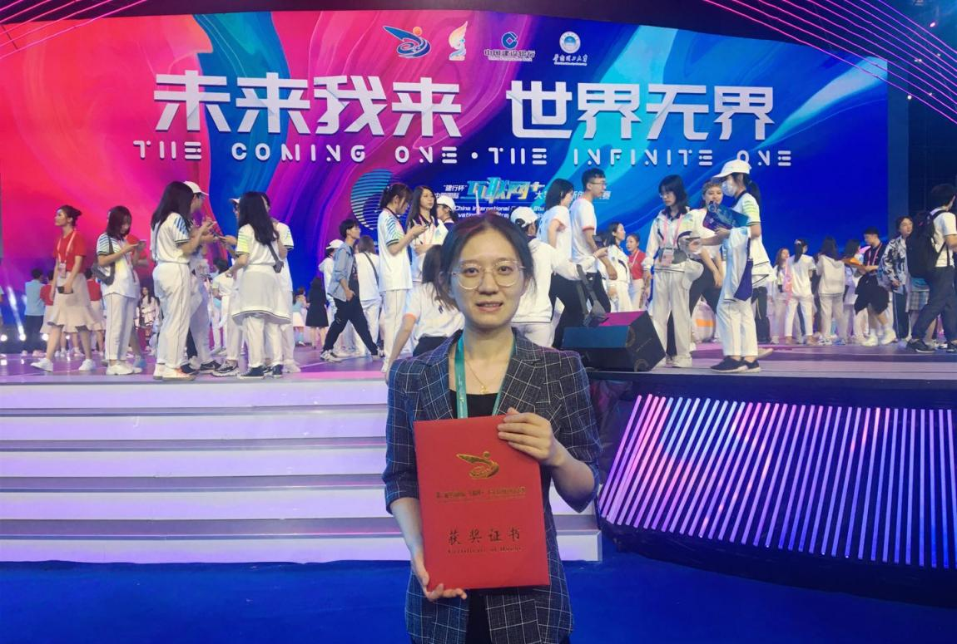
剑指冬奥，科研创新永向前
圆满完成十一国庆仿真任务后，薛彤开启了在荷兰国家科学研究院一年的联合培养博士学习。祖国、北理工、实验室的支持，让身在异乡的她对“我和我的祖国，一刻也不能分割”有了更深刻的感受；放眼世界多元化的碰撞让她对交叉学科有了更新的认知。2020年初，新冠疫情的爆发让全世界按下了暂停键，薛彤一刻也没有懈怠，线上沟通，通力合作，大家总结提炼国庆仿真、央视春晚等多个国家级大型活动仿真的技术点和理论点。今年11月，薛彤作为项目负责人，凭借“京工智演——数字表演产业化的领航者”项目在第六届中国国际“互联网+”大学生创新创业大赛的全国总决赛上夺得金奖。
回国后，薛彤立刻投身实验室的国家重点研发计划“科技冬奥”重点专项“冬奥会开闭幕式大型表演智能化创编排演一体化服务平台关键技术”项目中。新的征程才刚刚开始。“我已下定决心将青春奉献给党和人民，用自己的科研成果为祖国的‘高光时刻’提供保障，为实现中华民族伟大复兴的中国梦而持续奋斗！”

